DV-Konzept:
Gruppe:
Gruppenmitglieder: Christian Ziermann, Marvin Kröker, Dennis Wrobel, Lukas Prediger
Auftrag:

Inhaltsverzeichnis
1. Basis/Symfony 3
1.1. Symfony 3
1.2. Basisinstallation 3
1.3. Routing 3
2. Frontend 3
3. Backend 3
3.1. Prozessbeschreibung 3
3.2. 3
4. Datenbank 3
4.1. Datenbankmodell 3
4.2. Beziehungen/Constrains 3
5. Berechtigungen 3
5.1. Rollenbeschreibung 3
5.2. Berechtigungen 3
5.3. Berechtigungsmatrix 3

Basis/Symfony

Symfony
Wir nutzen das full-stack PHP Framework Symfony.
« Symfony is a set of PHP Components, a Web Application framework, a Philosophy, and a Community — all working together in harmony. »

Basisinstallation
Installiert wird Symfony über den Packetmanager Composer.

Routing
Das Routing läuft nach dem MVC (Model View Controller) Prinzip.
Und wird in YML-Datein Konfiguriert.

Frontend

Backend

Prozessbeschreibung
Technologien:
- Doctrine (Framework das eine Objektrelationalen Abbildung und eine Datenbankabstraktionsschicht bietet)
- Twig (PHP Template-engine
Die Datenbank würd über eine SQL-Datei Angelegt.
Doctrine erstellt ein XML-Schema aus der Datenbank.
Aus diesem Schema können cruds generiert werden, daraus wird folgendes erzeugt:
- PHP Controller mit crud methoden
- Twig Templates pro Entity pro crud
- PHP Repository
- PHP Entity

Mögliche Fehlerquellen
- Fehler durch fehlende kenntnisse (insbesondere Symfony)

Datenbank

Technische Basis
Als DBMS Basis dient eine MySQL Datenbank.

Datenbankmodell
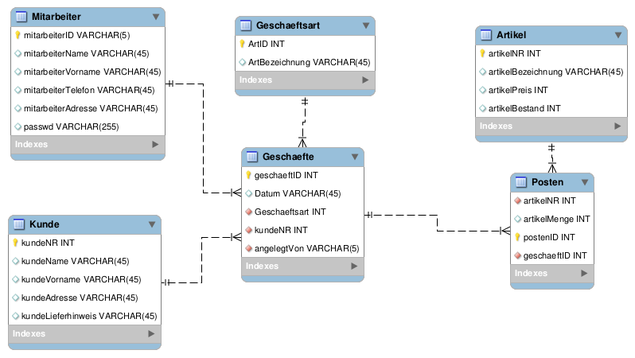

Beziehungen/Constrains

Berechtigungen

Rollenbeschreibung

Berechtigungen

Berechtigungsmatrix

